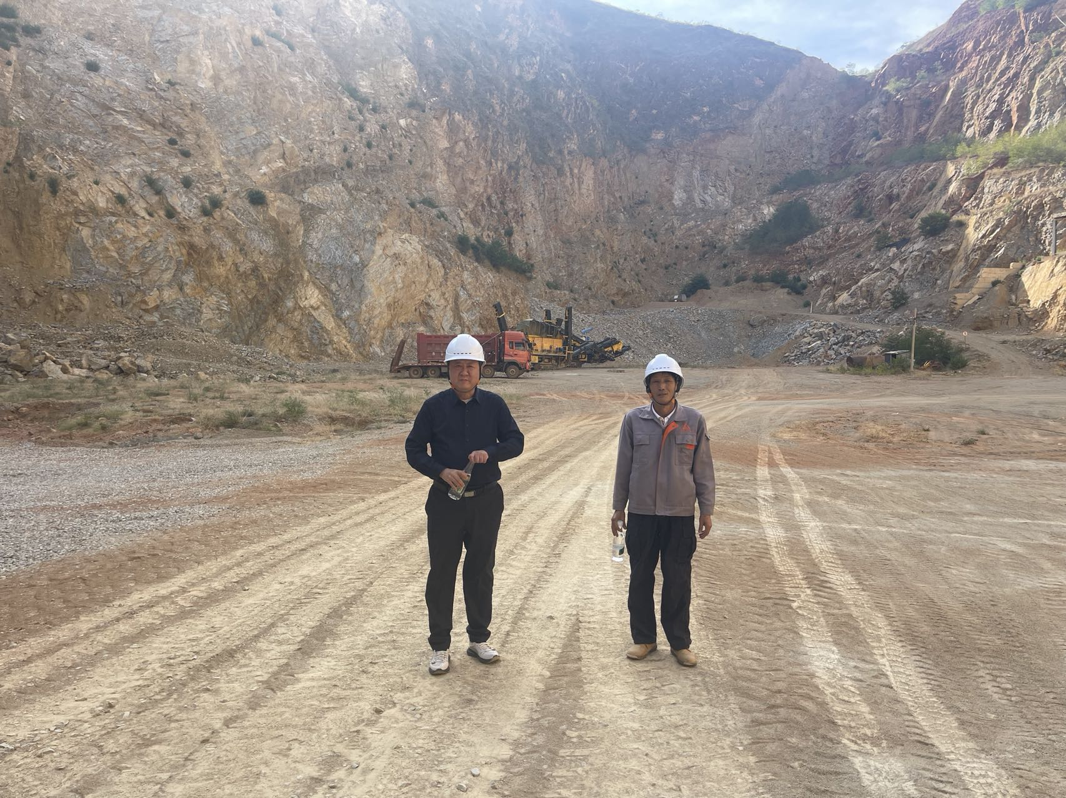 | 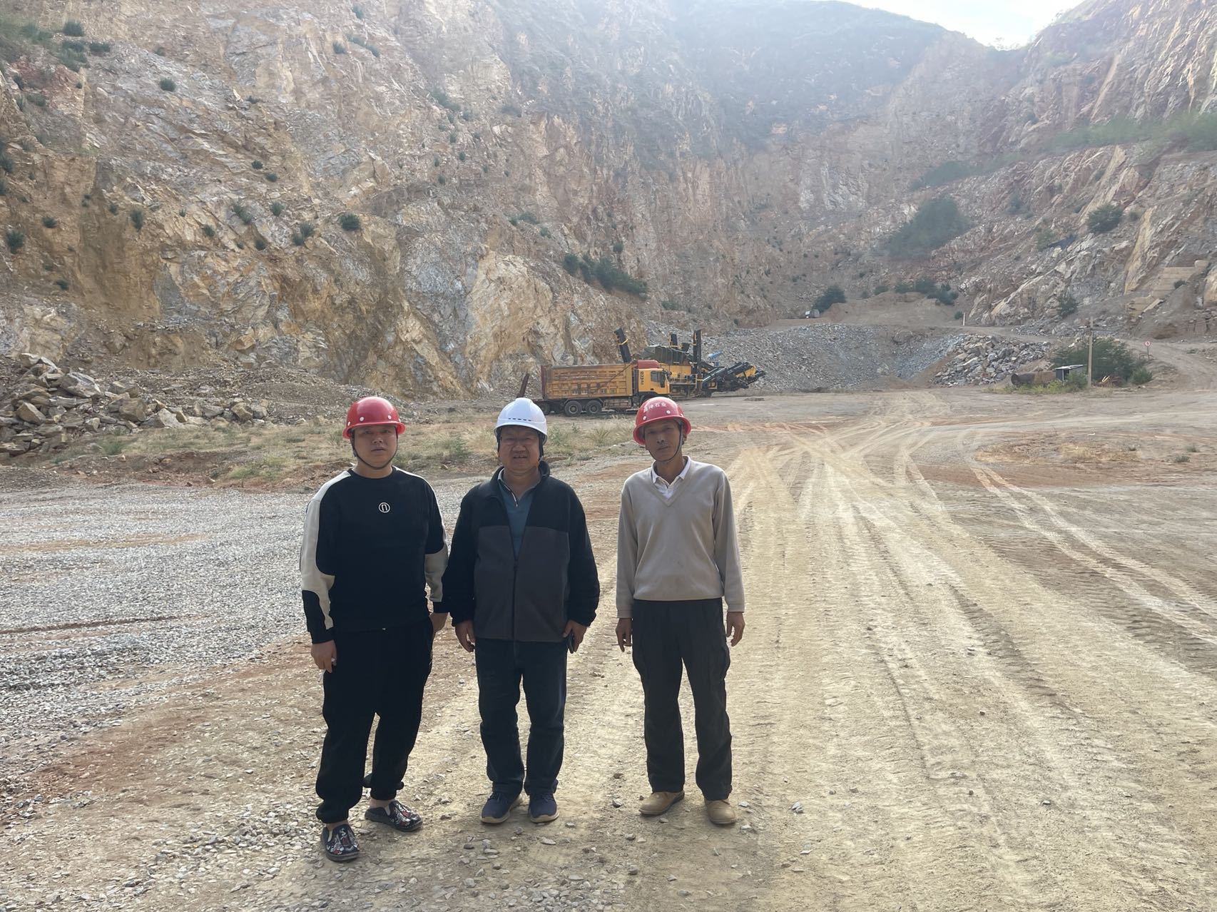
评价人员现场踏勘照片  左边：李毅雄 | 评价人员现场踏勘照片  中间：李晓达

